Гражданский конвертоплан Leonardo AW-609 совершил 1-й полет

Размер статьи 3363 знака без пробелов.

Гражданский конвертоплан Leonardo AW-609 совершил свой 1-й полет. Итальянский производитель вертолетов начал подготовку к выводу новинки на рынок, отмечает интерактивный вестник aviav.ru. Авиастроитель, необходимо обозначить, задействовал в летных испытаниях серийную версию AC-5. В компании также заняты созданием нового учебного центра, где будет осуществляться профессиональная подготовка членов технического/летного состава. 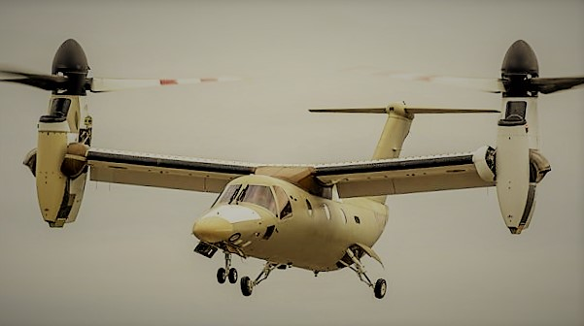
Программа AW-609 реализуется в несколько этапов, на данный момент сделано уже немало. Серийный образец ЛА поднялся в небо на производственной базе авиастроительной компании в США. Представитель компании-производителя сообщил журналистам, что три такие винтокрылые машины находятся на стадии финальной сборки. Вышеозначенная авиатехника предназначена для клиентов Leonardo, которые первыми оформили заказы.
В ходе реализации программы 4 прототипа конвертоплана подверглись значительным модификациям. Летный образцы существенно отличаются от изначального проекта BA-609, разработанного AgustaWestland (Великобритания/Италия) и Bell (США). Нельзя сказать, что программа летных испытаний прошла гладко. В 2015-м году один прототип пострадал в ходе тестового полета, о чем после более подробно. По завершению летных испытания средство воздушного транспорта AC-5 будет передано компании Bristow Group. Крупный вертолетный авиаоператор, как можно сделать вывод, является стартовым заказчиком конвертоплана.
Двухмоторный летательный аппарат AW-609 много в чем копирует размерность/схему экспериментальной машины Bell XV-15, представленной разработчиком еще в 70-х годах. Работы в этом направлении Bell и Boeing возобновили в 1996-м году, правда, уже в 1998-м году корпорация-гигант мирового авиастроения покинула этот проект. Место Boeing в программе занял итальянский производитель авиатехники Agusta. Машину тогда переименовали в Bell Agusta BA-609. Итальянские и американские авиационные инженеры проделали большой объем работы (проектирование), удалось построить несколько прототипов. Первый летных образец AC-1 был собран в штатах, совершил 1-й полет 06.03.2003. В Италии был построен 2-й опытный образец AC-2, который приступил к летным испытаниям 09.11.2006. Обозначенные изначально сроки сертификации и последующего выхода на рынок производителю не удалось выдержать, сроки начала поставок неоднократно сдвигались.
В 2011-м году AgustaWestland выкупила права на BA-609 у авиастроительного предприятия Bell Helicopter Textron. Данный шаг был сделан, чтобы ускорить и так затянувшийся процесс реализации программы. Конвертоплан именно тогда получил название AW-609, под которым новинка фигурирует в СМИ и до сих пор. Американские партнеры итальянского производителя винтокрылых машин по завершению сделки стали основными подрядчиками, на которых лежит подготовка к сертификации, организация производства и так далее. В 2015-м году общий налет 2-х прототипов AW-609 составил 1,2 тысячи часов. Летные испытания образцов подтвердили расчетные характеристики. Летные тесты осуществлялись при взлетном весе не более 8,2 тысячи килограмм. Авиатехника продемонстрировала предельную скорость в 542 км/час, а потолок по высоте составил 9,1 тысячи метров.
В октябре того же 2015-го в ходе испытательного полета случилось непредвиденное. В результате катастрофы 2-го прототипа N-609AG погибли летчики-испытатели. Из заключения, сделанного после членов комиссии, по итогам расследования, непоправимое случились при снижении, выполнение левого разворота практически на максимальной скорости. Подобный маневр, по их мнению, и спровоцировал боковые колебания, сам же угол «скольжения» был сильно превышен, как результат лопасти левого винта зацепили крыло, которое получило серьезные повреждения. Летный образец загорелся прямо в воздухе, а после просто упал на землю. На тот момент налет AC-2 превысил отметку 0,56 тысячи часов.

